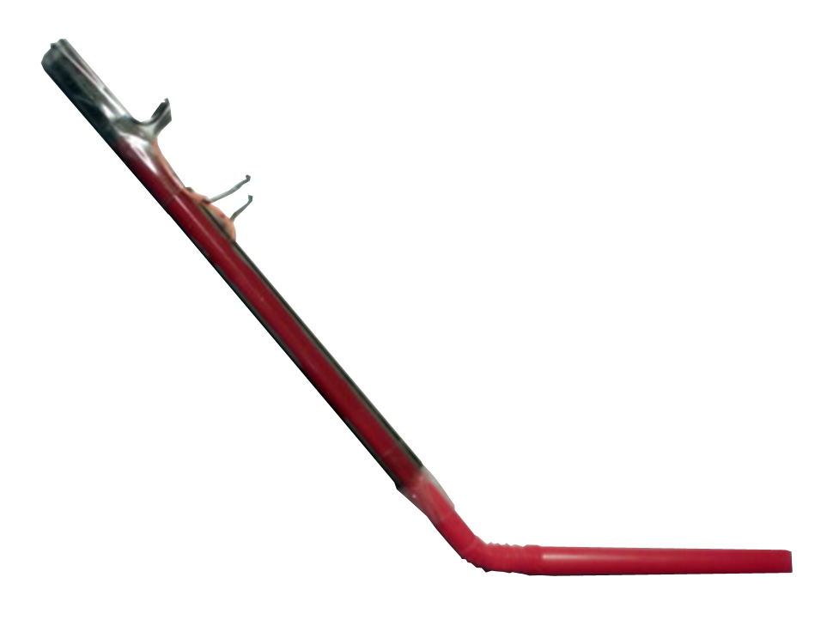
Pulsador por soplido para clic de ratón.
Este obra se publica bajo una
Licencia Creative Commons Atribución-NoComercial-CompartirIgual 3.0 Unported.

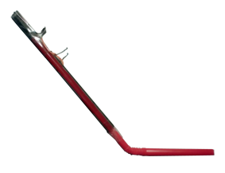
 | Pulsador por soplido para clic de ratón.
Breve descripción | Se trata de un pulsador que realiza breves contactos eléctricos mediante soplidos ejecutados por el usuario. Mediante soplidos el usuario levanta un pequeño émbolo consiguiendo un contacto válido para hacer un clic o doble clic como alternativa al botón del ratón.
Para quién se hizo y con qué objeto | La idea es utilizarlo con personas que no puedan realizar el clic del ratón con la mano o que les sea más cómodo realizarlo con un soplido. Se necesita cierta capacidad pulmonar para hacerlo funcionar, por lo que va a condicionar el uso para muchas personas. Sin embargo, teniendo esto en cuenta en su fabricación, se ha intentado reducir este esfuerzo al mínimo ya que depende de varios factores de la fabricación como veremos más adelante.
Materiales y modo de funcionamiento | Los materiales empleados son pocos :  - Tubito de un bolígrafo.  - Pajita de sorber.  - Muelle de bolígrafo.  - Celo/fixo.  - Clip sujetapapeles.  - Clavo (44mm).  - Cable fino y estaño de soldar.  El funcionamiento es simple. Por un lado tenemos uno de los polos del contacto que en nuestro caso es el muelle de un bolígrafo. Éste está alojado en el interior de un tubo. El otro contacto es un clip sujetapapeles que estará situado en el extremo superior del tubo. Al soplar el usuario por la pajita que está unida al tubo, levanta un émbolo (un trozo de clavo) que a su vez está alojado dentro del muelle hasta que hace tope con el extremo del clip. En este momento se produce la señal, a continuación el embolo cae por su propio peso, cortando el contacto, por lo que es necesario colocar el tubo en posición vertical cuando lo posicionemos para ser usado.
Proceso de elaboración | Empezamos cortando el extremo más estrecho del tubo del bolígrafo (la parte de la punta del boli) así nos queda un tubito con el mismo diámetro por los dos extremos. A continuación se mete la pajita por unos de los extremos del tubo (desde ahora este extremo será el inferior del tubo, por donde se sopla) para lo que es necesario que la pajita sea de menor diámetro que el tubo de bolígrafo. Hay que cortar la pajita de forma que quede próxima al otro extremo (el superior del tubo), teniendo en cuenta el largo del muelle, más medio centímetro aproximadamente para que el embolo tenga espacio para subir y bajar.  El siguiente paso es hacer un agujero en el lateral del tubo un poco más abajo de donde termina la pajita, para meter el cable fino. Yo he aprovechado el agujero que trae el tubo del bolígrafo y lo he agrandado un poco para que pase el cable. Después con un imperdible he pinchado la pajita para que el cable pase por dentro de esta.  Una vez hechos los agujeros pasamos el cable, he utilizado cable de una manguera de cable de internet que es muy finito. El cable lo introducimos por el agujero hecho en el lateral y con un poco de maña conseguiremos sacarlo por la parte superior del tubo. En este extremo es donde debemos de soldar el cable al muelle. Una vez soldado tiramos del cable por el agujero lateral del tubo hasta que el muelle quede junto al extremo superior de la pajita (en las fotos se ve cómo es).  Lo siguiente es cortar el clavo. El tema del tamaño del clavo tiene varias cuestiones. Primero, la cabeza del clavo debe de ser de un diámetro ligeramente inferior a la luz del tubo, esto es lo que provoca que al soplar el clavo suba más fácilmente (recoge mejor la presión del aire expirado en el tubo). Después lo que es el cuerpo del clavo, o el clavo en sí, debe de caber dentro del muelle, con holgura para que suba y baje pero de un tamaño suficiente para hacer contacto con el muelle. Debemos de pensar que aunque el clavo suba, en todo momento debe de hacer contacto con el muelle.  El clavo hay que cortarlo para reducir el peso del émbolo. Yo lo corté un poco a ojo y me salieron 14mm. Con un clavo más corto te arriesgas a que no haga buen contacto cuando sea soplado hacia arriba, también con poco peso puede suceder que con el vaho y la viscosidad de la saliva que se deposita en el tubo al soplar, el émbolo se quede pegado arriba y no caiga por su propio peso. Pero podemos hacer pruebas reduciendo la longitud a 6/10mm y empleando otros materiales más ligeros como el aluminio.  Una vez cortado el clavo lo introducimos en el tubo con la cabeza hacia arriba. A continuación cogemos el clip y con unos alicates pequeños le damos forma para que haga de tope en la parte superior del tubo, y quede un pequeño circulito para soldar el cable que va al ratón. El clip lo podemos fijar a la punta del tubo con celo.  Ya solo quedaría soldar los cables que van conectados al ratón. En mi caso he usado un cable con clavija Jack pequeña, que luego conecto al ratón que tengo preparado, esto te evita tener que estar soldando y desoldando en la placa del ratón cuando estás haciendo pruebas con él.
Precauciones | Vigilar que durante el uso no se deposite algún pequeño cuerpo extraño dentro del tubo, con lo que podríamos aspirarlo. De todas formas, ninguno de los elementos de la construcción corre este riesgo.  Es recomendable limpiar el tubito periódicamente ya que, como comenté antes, de soplar se acumula saliva en el interior.  También es recomendable configurar el ordenador para que el tiempo del doble clic del ratón sea mayor.  Es necesario fabricar un soporte para el pulsador que este adaptado a las necesidades del usuario.
Autores y datos de contacto | Apellidos: Martín Ruiz  Nombre: A. Alexis  Ciudad: Rincón de la Victoria, Málaga  País: España  Correo electrónico : alezixmar@hotmail.es

Galería de imágenes.

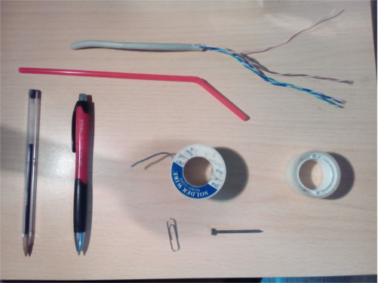
Materiales empleados: cable de internet, pajita, bolígrafo (para tubo), bolígrafo (para muelle), estaño, celo, clip sujetapapeles y clavo.

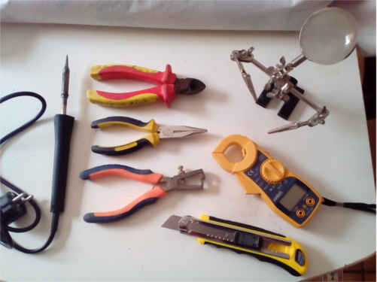
Algunas herramientas empleadas: soldador de estaño, alicates de corte, alicates pequeños, pelador de cables, soporte para soldar, polímetro y cúter.

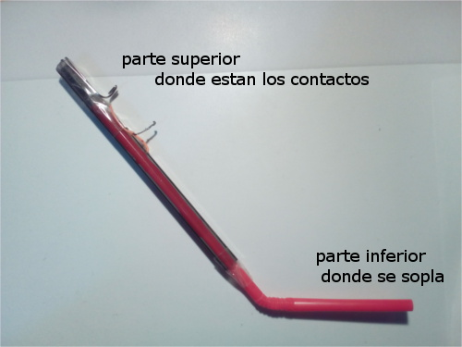
Pulsador por soplido para ratón .Queda conectarlo a los cables del ratón y buscar un soporte adecuado para que el usuario pueda soplar por él.

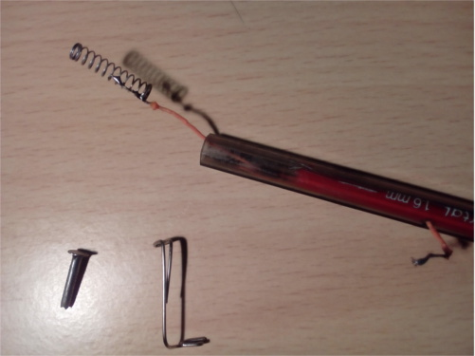
Se introduce el cable por un agujero del lateral del tubo y de la pajita, se suelda el muelle en un extremo, se mete el clavo dentro del muelle y se coloca el clip.

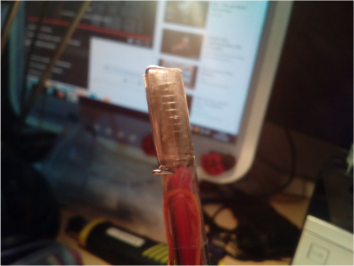
Muelle colocado en su sitio, con el clavo en su interior (no se aprecia muy bien en la imagen) y el clip colocado en la parte superior del tubo.

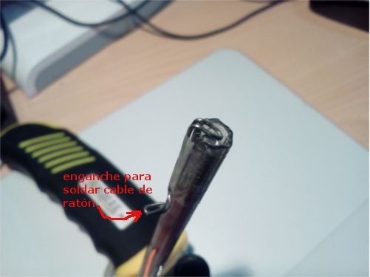
Colocación del clip como contacto del pulsador.

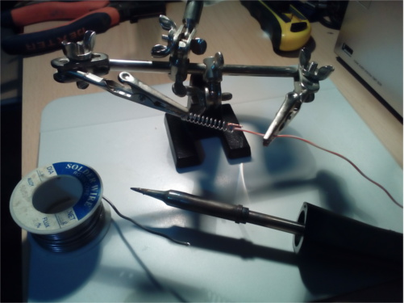
Soldando el muelle y el cable con un soporte para soldadura.

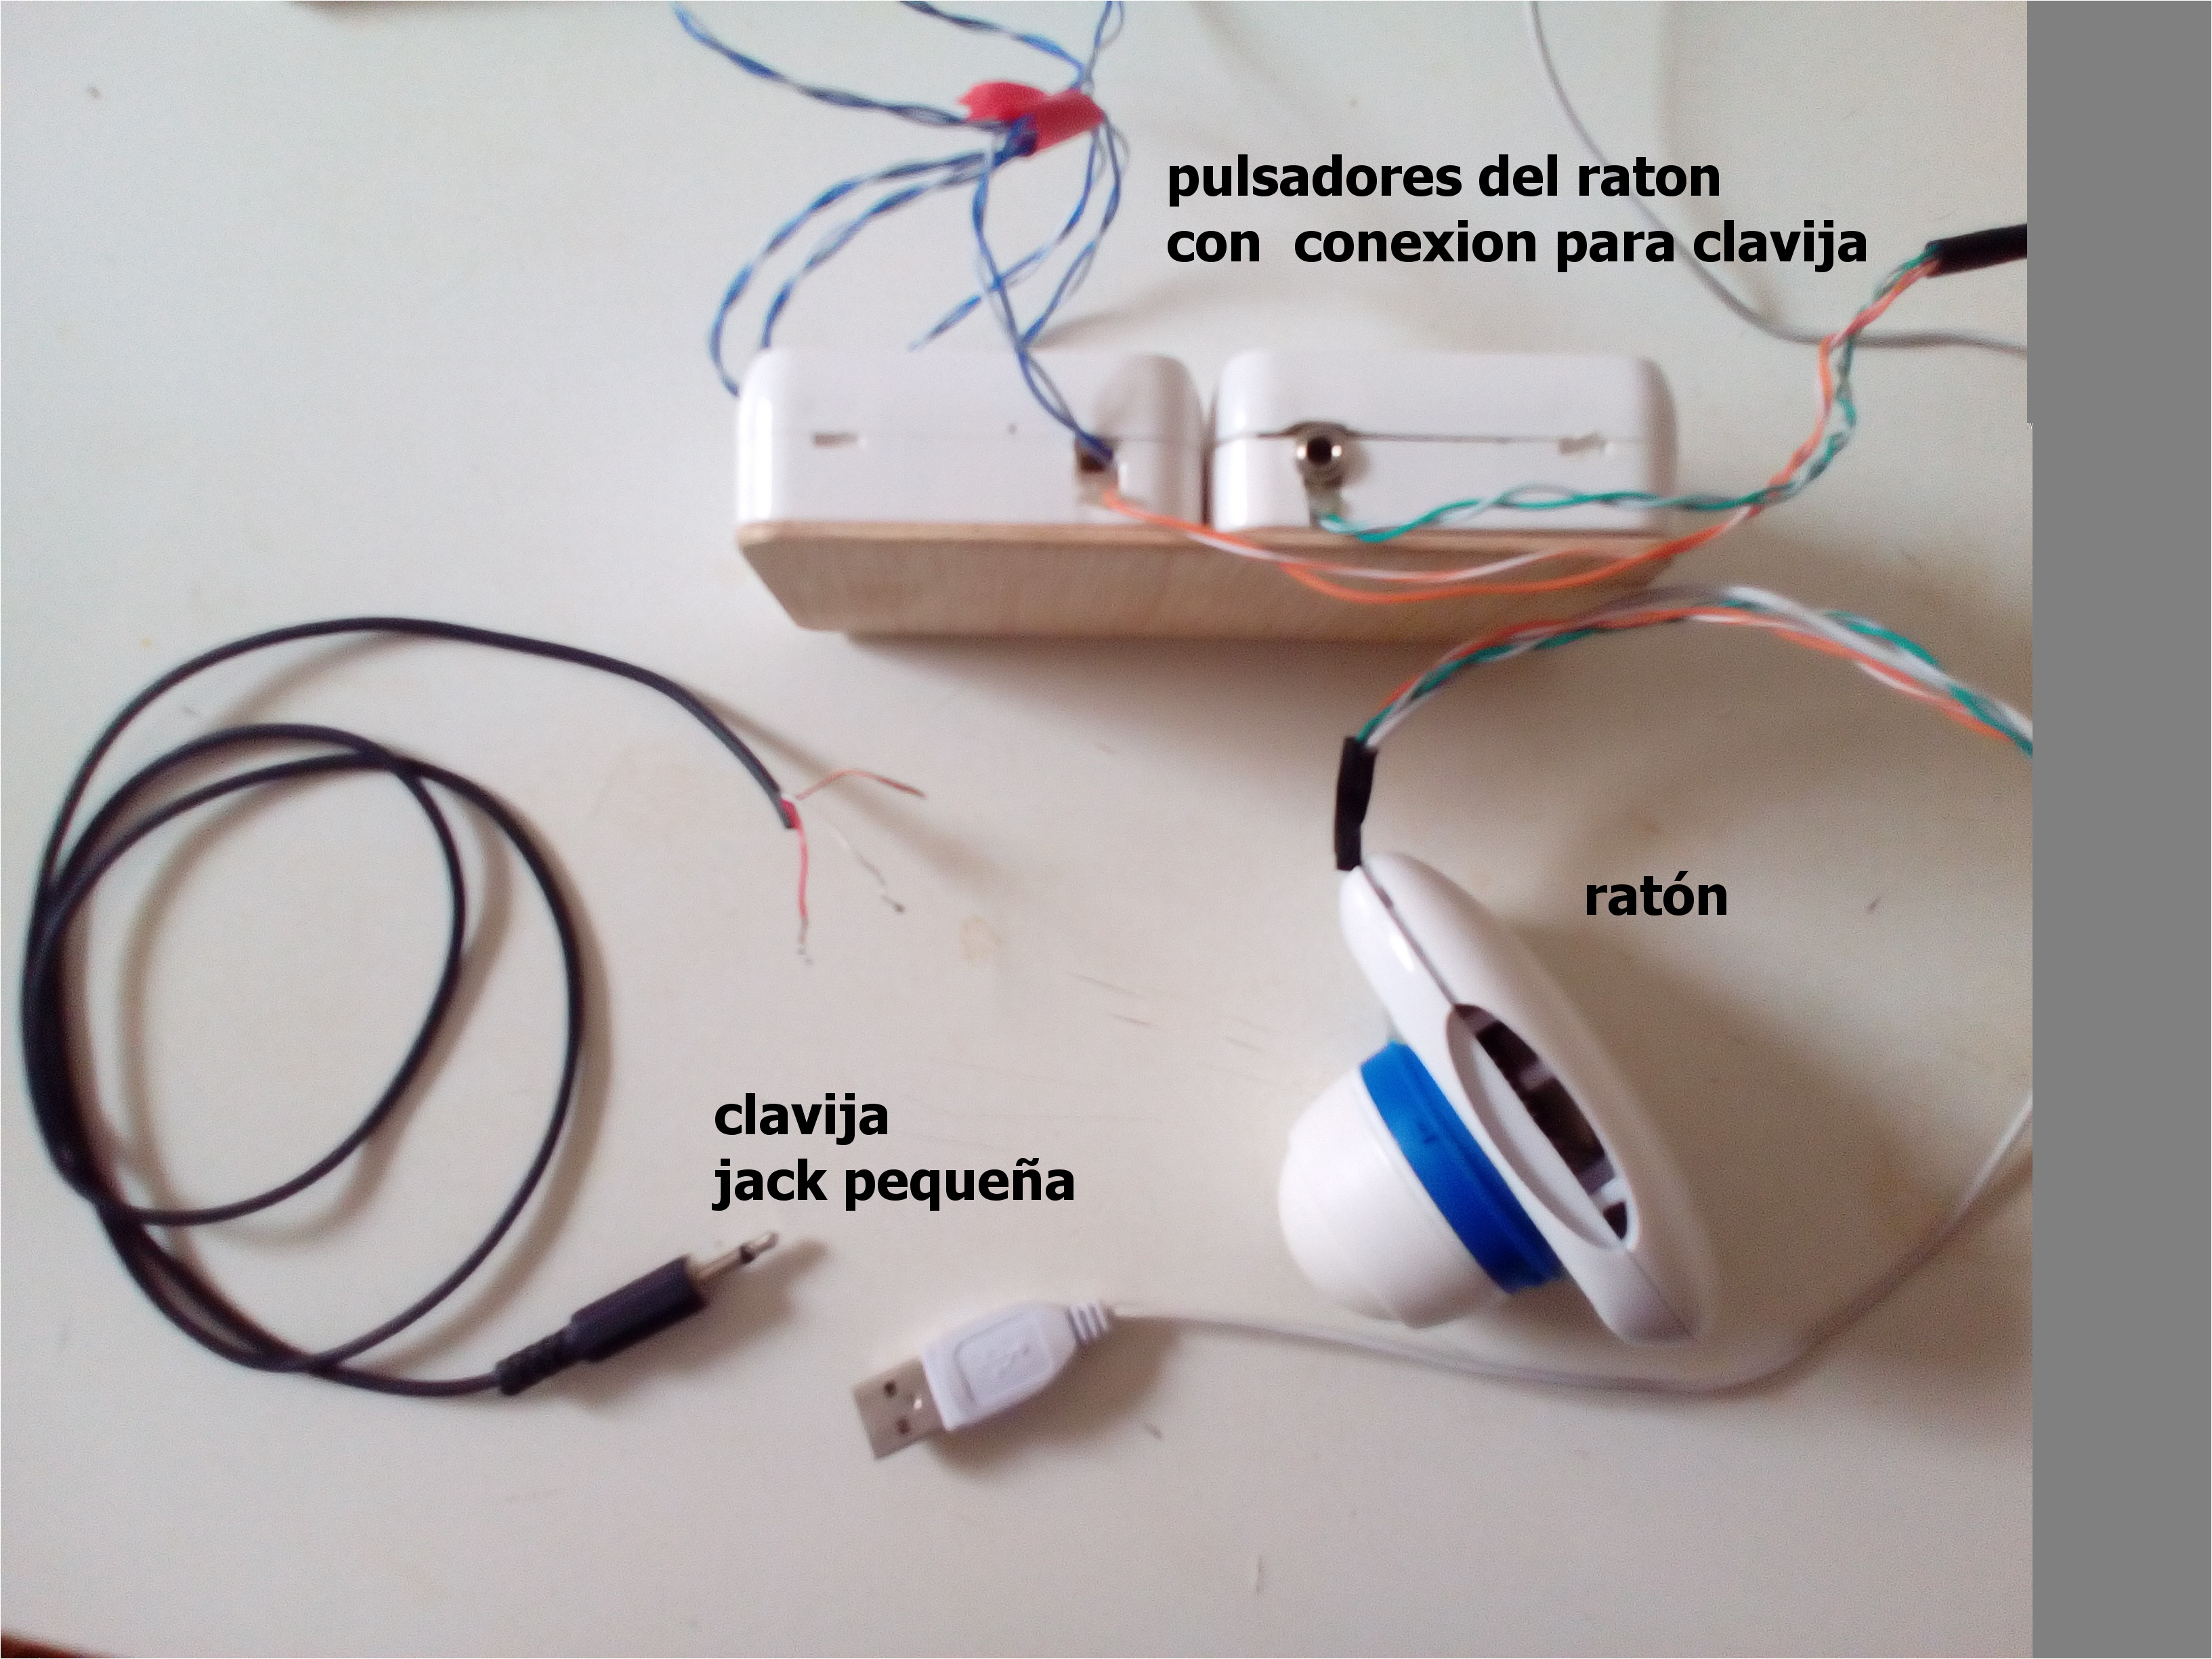
Material que he usado para probar el pulsador. A la izquierda: el cable con clavija que va soldado al pulsador por soplidos. Arriba: pulsadores del ratón que los tengo sacados a parte y con el conector para la clavija (no es necesario hacerlo, lo que pasa es que yo voy reciclando material de otros proyectos). A la derecha: el ratón, se ve así porque tiene puesto una bola (TrackBall con bote de desodorante).

